Schülerinnen/Schüler

Merkmal | 2000 | 2001 | 2002
Teilnehmende Schülerinnen/Schüler am Fremdsprachenunterricht
(Pflicht- und Wahlpflichtunterricht)
Dänisch | 34 | - | 6
Englisch | 190 387 | 180 024 | 164 178
Französisch | 35 759 | 35 934 | 35 033
Griechisch | 38 | 63 | 75
Latein | 6 176 | 6 927 | 7 439
Polnisch | 134 | 180 | 199
Russisch | 24 338 | 21 787 | 19 791
Schwedisch | 510 | 529 | 534
Spanisch | 1 934 | 2 140 | 2 529
Deutsch für Ausländer | 71 | 48 | 55
Absolventen/Abgänger nach Abschlussarten
Hochschulreife | 6 425 | 343 ¹⁾ | 5 641
Fachhochschulreife | 426 | 141 | 257
Realschulabschluss | 12 819 | 13 022 | 12 892
Qualifizierter Hauptschulabschluss | 1 294 | 1 327 | 1 442
Hauptschulabschluss | 4 456 | 4 616 | 3 688
Förderschulabschluss | 1 275 | 1 337 | 1 357
Ohne Abschluss | 1 488 | 1 739 | 1 529
Insgesamt | 28 543 | 22 525 | 26 806
______
1) Einführung des 13. Schuljahres

Lehrkräfte

Merkmal | 2000 | 2001 | 2002
Hauptberufliche Lehrkräfte nach Organisationsform der Schulen
Grundschule | 2 482 | 2 329 | 2 305
Grundschule mit Orientierungsstufe | 57 | 50 | 39
Hauptschule | 15 | 15 | 14
Hauptschule mit Grundschule | 159 | 113 | 65
Regionale Schule | x | x | 2 442
Regionale Schule mit Grundschule | x | x | 1 552
Realschule | 843 | 713 | 353
Realschule mit Grundschule | 572 | 435 | 280
Verbundene Haupt- und Realschule | 2 602 | 2 719 | 509

Hauptberufliche Lehrkräfte an allgemein bildenden
Schulen 2002 nach Altersgruppen

Verbundene Haupt- und Realschule mit Grundschule | 2 537 | 2 273 | 579
Gymnasium | 3 631 | 3 842 | 3 798
Integrierte Gesamtschule | 536 | 550 | 526
Kooperative Gesamtschule | 208 | 172 | 145
Waldorfschule | 39 | 47 | 53
Förderschule | 1 801 | 1 773 | 1 768
Abendgymnasium | 22 | 22 | 22
Insgesamt | 15 504 | 15 053 | 14 450

Vorbemerkungen

Allgemein bildende Schulen führen die Schüler zu Abschlussprüfungen (Jahrgangsstufe 9 und 10) bzw. Reifeprüfungen (Jahrgangsstufe 12 bzw. 13), sofern die Schüler die allgemein bildende Schule nicht vorzeitig verlassen.

Öffentliche (staatliche) Schulen sind Schulen in Trägerschaft der Gemeinden, kreisfreien Städte, Ämter, Schulverbände, Landkreise und des Landes.

Private Schulen (Ersatz- oder Ergänzungsschulen) sind in Mecklenburg-Vorpommern Schulen in freier Trägerschaft. Sie können von natürlichen oder juristischen Personen des privaten oder öffentlichen Rechts, nach Landesrecht jedoch nicht vom Land und von den Gemeinden oder Gemeindeverbänden errichtet oder betrieben werden.

Bildungsbereiche sind: - der Vorschulbereich,
- der Primarbereich; er umfasst die Diagnoseförderklasse 0 und die Jahrgangsstufen 1 bis 4,
- der Sekundarbereich I; er umfasst die Jahrgangsstufen 5 bis 10,
- der Sekundarbereich II; er umfasst die Jahrgangsstufen 11 bis 13,
- Förderschulen.

Schularten sind: - Vorklasse,
- Grundschule,
- Schulart mit mehreren Bildungsgängen,
- Hauptschule,
- Realschule,
- Gymnasium,
- Integrierte Gesamtschule,
- Waldorfschule,
- Förderschule,
- Abendgymnasium.

Klassen sind Gruppen von Schülern (Klassenverband), die in der Regel gemeinsam unterrichtet werden.

Jahrgangsstufen kennzeichnen das jeweilige klassenspezifische Bildungsniveau, das die Schüler eines Klassenverbandes erreicht haben. Sie werden vom 1. Grundschuljahr (1. Jahrgangsstufe) aufsteigend gezählt. Die Jahrgangsstufe 13 wurde zum Schuljahr 2001 erstmalig in Mecklenburg-Vorpommern eingeführt.

Absolventen/Abgänger sind Schüler der allgemein bildenden Schulen, die im Verlauf oder am Ende des Schuljahres mit einem Abschluss- bzw. Abgangszeugnis eine allgemein bildende Schule verlassen, unabhängig davon, ob sie (zum Erwerb zusätzlicher Abschlussqualifikationen) an eine andere allgemein bildende Schulart wechseln.

Hauptberufliche Lehrkräfte sind vollzeitbeschäftigte Lehrkräfte mit voller Regelpflichtstundenzahl und teilzeitbeschäftigte Lehrkräfte, deren individuelle Pflichtstundenzahl aufgrund länderspezifischer Regelungen um bis zu 50 Prozent der Regelpflichtstunden ermäßigt worden ist.

Falls Sie Fragen haben oder weitere Informationen wünschen, richten Sie Ihre Anfragen - schriftlich oder telefonisch - an:

Statistisches Landesamt
Mecklenburg-Vorpommern
Postfach 12 01 35
19018 Schwerin
Telefon: 0385 4801-785
Telefax: 0385 4801-479
Internet: http://www.statistik-mv.de
E-Mail: abteilung4@statistik-mv.de

 Statistisches Landesamt Mecklenburg-Vorpommern, Schwerin, 2003
Vervielfältigung und Verbreitung, auch auszugsweise, mit Quellenangabe gestattet.

Allgemein bildende

Schulen

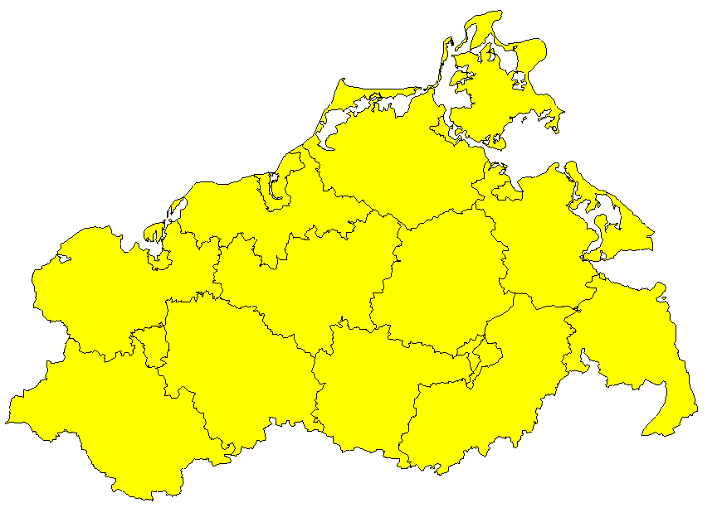

Schulen
Schülerinnen/Schüler
Lehrkräfte

Bestell-Nr.: Z971, Ausgabe 2003
Schulen, Schülerinnen/Schüler

Merkmal | 2000 | 2001 | 2002
Allgemein bildende Schulen | 816 | 788 | 755
- öffentliche Schulen | 789 | 754 | 716
- Schulen in freier Trägerschaft | 27 | 34 | 39
Klassen | 11 159 | 10 258 | 9 510
Schülerinnen/Schüler | 227 420 | 214 430 | 197 347
und zwar: weiblich | 111 996 | 105 786 | 97 093
Ausländer/-innen | 1 805 | 2 024 | 2 286
Schülerinnen/Schüler nach Bildungsbereichen und Jahrgangsstufen
Vorschulbereich | 259 | 246 | 328
Primarbereich | 51 086 | 42 131 | 40 028
Diagnoseförderklasse 0 | 386 | 444 | 429
1. Jahrgangsstufe | 9 440 | 9 087 | 9 961
2. Jahrgangsstufe | 10 247 | 9 314 | 8 994
3. Jahrgangsstufe | 11 791 | 9 784 | 8 746
4. Jahrgangsstufe | 17 698 | 11 595 | 9 738
Jahrgangsstufen übergreifend | 1 524 | 1 907 | 2 160
Sekundarbereich I | 148 491 | 139 852 | 125 208
5. Jahrgangsstufe | 22 231 | 17 638 | 11 687
6. Jahrgangsstufe | 24 493 | 22 868 | 18 065
7. Jahrgangsstufe | 25 897 | 24 405 | 22 960
8. Jahrgangsstufe | 26 662 | 26 100 | 24 518
9. Jahrgangsstufe | 27 047 | 26 150 | 25 573
10. Jahrgangsstufe | 21 995 | 22 365 | 22 062
Jahrgangsstufen übergreifend | 166 | 326 | 343
Sekundarbereich II | 13 256 | 18 492 | 18 565
11. Jahrgangsstufe | 6 371 | 6 174 | 6 390
12. Jahrgangsstufe | 6 663 | 6 254 | 6 268
13. Jahrgangsstufe | 222 | 6 064 | 5 907
Förderschulen | 14 328 | 13 709 | 13 218
Allgemein bildende Schulen nach der Organisationsform der Schulen
Grundschule | 259 | 246 | 244
Grundschule mit Orientierungsstufe | 9 | 7 | 5
Hauptschule | 1 | 1 | 1
Hauptschule mit Grundschule | 10 | 8 | 5
Regionale Schule | x | x | 112
Regionale Schule mit Grundschule | x | x | 62
Realschule | 48 | 43 | 23
Realschule mit Grundschule | 29 | 24 | 17
Verbundene Haupt- und Realschule | 128 | 136 | 34
Verbundene Haupt- und Realschule mit Grundschule | 121 | 112 | 44
Gymnasium | 86 | 86 | 85
Integrierte Gesamtschule | 15 | 17 | 17
Kooperative Gesamtschule | 6 | 5 | 4
Waldorfschule | 3 | 3 | 3
Förderschule | 97 | 96 | 95
Abendgymnasium | 4 | 4 | 4

Schülerinnen/Schüler an allgemein bildenden Schulen 2002
nach Bildungsbereichen

Schülerinnen/Schüler

Merkmal | 2000 |  | 2001 |  | 2002
Klassen und Schülerinnen/Schüler nach Schularten
Vorklasse/Frühförderung ¹⁾
Klassen |  | 25 |  | 27 |  | 32
Schüler |  | 259 |  | 246 |  | 328
und zwar
weiblich |  | 96 |  | 93 |  | 106
Ausländer/-innen |  | 15 |  | 6 |  | 9
Grundschule
Klassen |  | 2 708 |  | 2 293 |  | 2 203
Schüler |  | 50 924 |  | 41 945 |  | 39 836
und zwar
weiblich |  | 24 718 |  | 20 271 |  | 19 354
Ausländer/-innen |  | 914 |  | 948 |  | 1 056
Schulart mit mehreren Bildungsgängen ²⁾
Klassen |  | 529 |  | 730 |  | 990
Schüler |  | 10 925 |  | 15 204 |  | 20 350
und zwar
weiblich |  | 4 957 |  | 6 837 |  | 9 079
Ausländer/-innen |  | 56 |  | 98 |  | 169
Hauptschule
Klassen |  | 808 |  | 700 |  | 555
Schüler |  | 13 177 |  | 11 451 |  | 9 093
und zwar
weiblich |  | 4 965 |  | 4 317 |  | 3 462
Ausländer/-innen |  | 106 |  | 75 |  | 62
Realschule
Klassen |  | 3 158 |  | 2 738 |  | 2 129
Schüler |  | 68 963 |  | 59 607 |  | 46 658
und zwar
weiblich |  | 33 624 |  | 29 000 |  | 22 667
Ausländer/-innen |  | 268 |  | 294 |  | 290
Gymnasium
Klassen |  | 2 218 |  | 2 109 |  | 1 982
Schüler |  | 60 768 |  | 63 977 |  | 59 699
und zwar
weiblich |  | 34 516 |  | 36 303 |  | 33 595
Ausländer/-innen |  | 345 |  | 441 |  | 475
Integrierte Gesamtschule
Klassen |  | 307 |  | 302 |  | 285
Schüler |  | 7 169 |  | 7 290 |  | 7 062
und zwar
weiblich |  | 3 384 |  | 3 432 |  | 3 392
Ausländer/-innen |  | 51 |  | 76 |  | 97
Waldorfschule
Klassen |  | 28 |  | 31 |  | 32
Schüler |  | 512 |  | 605 |  | 681
und zwar
weiblich |  | 235 |  | 277 |  | 316
Ausländer/-innen |  | 4 |  | 8 |  | 16
Förderschule
Klassen |  | 1 378 |  | 1 328 |  | 1 302
Schüler |  | 14 328 |  | 13 709 |  | 13 218
und zwar
weiblich |  | 5 301 |  | 5 061 |  | 4 919
Ausländer/-innen |  | 45 |  | 77 |  | 111
Abendgymnasium
Klassen |  | x |  | x |  | x
Schüler |  | 395 |  | 396 |  | 422
und zwar
weiblich |  | 200 |  | 195 |  | 203
Ausländer/-innen |  | 1 |  | 1 |  | 1

______
1) bundeseinheitlich unter „Schulkindergärten“
2) Bildungsgang übergreifende Klassen und ab 2002 Regionale Schule

Schülerinnen/Schüler

Merkmal | 2000 | 2001 | 2002

Schülerinnen/Schüler nach Kreisen
Kreisfreie Städte
Greifswald | 7 416 | 7 048 | 6 538
Neubrandenburg | 10 327 | 9 865 | 8 967
Rostock | 24 781 | 23 513 | 21 598
Schwerin | 13 195 | 12 582 | 11 727
Stralsund | 7 275 | 6 851 | 6 317
Wismar | 4 899 | 4 634 | 4 354
Landkreise
Bad Doberan | 14 382 | 13 551 | 12 682
Demmin | 12 320 | 11 463 | 10 402
Güstrow | 15 329 | 14 378 | 13 185
Ludwigslust | 17 845 | 16 999 | 15 822
Mecklenburg-Strelitz | 11 076 | 10 237 | 9 500
Müritz | 9 001 | 8 543 | 7 882
Nordvorpommern | 15 029 | 14 157 | 12 949
Nordwestmecklenburg | 15 756 | 15 043 | 14 051
Ostvorpommern | 13 776 | 12 832 | 11 740
Parchim | 14 137 | 13 418 | 12 364
Rügen | 9 801 | 9 066 | 8 085
Uecker-Randow | 11 075 | 10 250 | 9 184
Mecklenburg-Vorpommern | 227 420 | 214 430 | 197 347

Einschulungen nach Kreisen
Kreisfreie Städte
Greifswald | 344 | 337 | 355
Neubrandenburg | 346 | 388 | 432
Rostock | 1 002 | 998 | 1 056
Schwerin | 560 | 557 | 637
Stralsund | 296 | 292 | 311
Wismar | 217 | 211 | 280
Landkreise
Bad Doberan | 683 | 684 | 758
Demmin | 560 | 548 | 584
Güstrow | 692 | 720 | 702
Ludwigslust | 849 | 774 | 889
Mecklenburg-Strelitz | 483 | 458 | 528
Müritz | 404 | 391 | 433
Nordvorpommern | 649 | 659 | 744
Nordwestmecklenburg | 868 | 801 | 929
Ostvorpommern | 634 | 620 | 693
Parchim | 638 | 599 | 665
Rügen | 389 | 384 | 402
Uecker-Randow | 433 | 447 | 395
Mecklenburg-Vorpommern | 10 047 | 9 868 | 10 793

Schülerinnen/Schüler an allgemein bildenden Schulen 2002
nach Kreisen

